

Primeros pasos con Red Hat
ASIGNATURA:
Sistemas Operativos



Taller 3 / Evaluación Unidad III

APRENDIZAJE ESPERADO

En esta actividad lograrás adquirir conocimientos actualizados sobre un sistema operativo Linux. De este modo, aprenderás comandos para realizar procesos de administración básicos dentro del sistema operativo

INSTRUCCIONES GENERALES

Estimado(a) estudiante:
- Debe generar un documento Word con evidencias de cada requerimiento solicitado, dichas evidencias son pantallazos que debe adjuntar donde corresponda. No es aceptable enviar fotos sueltas, aunque correspondan a lo requerido. Es decir, lo que debe presentar es un documento tipo manual. Cada captura de pantalla debe ser estar acompañada de una explicación del comando ejecutado o pasos realizados.
- La primera hoja debe contener, los siguientes datos: Nombre de la institución, nombre de asignatura, bimestre, profesor y lo más importante nombre de estudiante. No use el formato de documentos de Iplacex, debido que la plataforma probablemente le asignará un porcentaje de plagio (pero es un falso positivo).
- Si va a utilizar los encabezados, agregue inmediatamente luego de cada uno, las respuestas y evidencias correspondientes.
- Colocar el nombre y apellido de quien está haciendo el manual, por ejemplo, al crear cuentas usuario, nombre de la máquina, etc.
- Todas las capturas de pantalla que muestran datos o configuraciones dentro de una máquina virtual deben ser a tamaño completo (o casi) donde se distinga claramente que está en presencia de una máquina virtual corriendo dentro de otro SO. Se adjunta imagen de ejemplo:
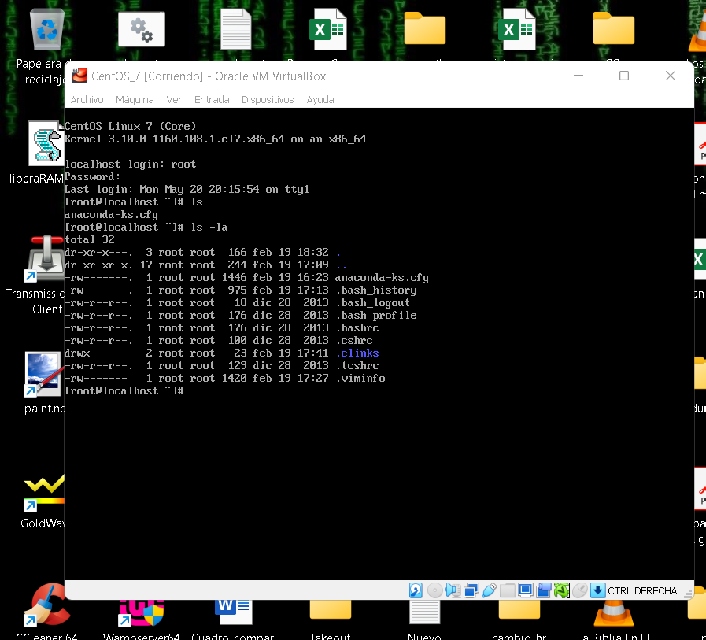

- Cada captura de pantalla debe tener “marcas de agua” (para evitar “copias o plagios”) con los siguientes datos: Nombre Apellido - IPLACEX - Bimestre Año. A continuación, se comparte un ejemplo de imagen con marca de agua

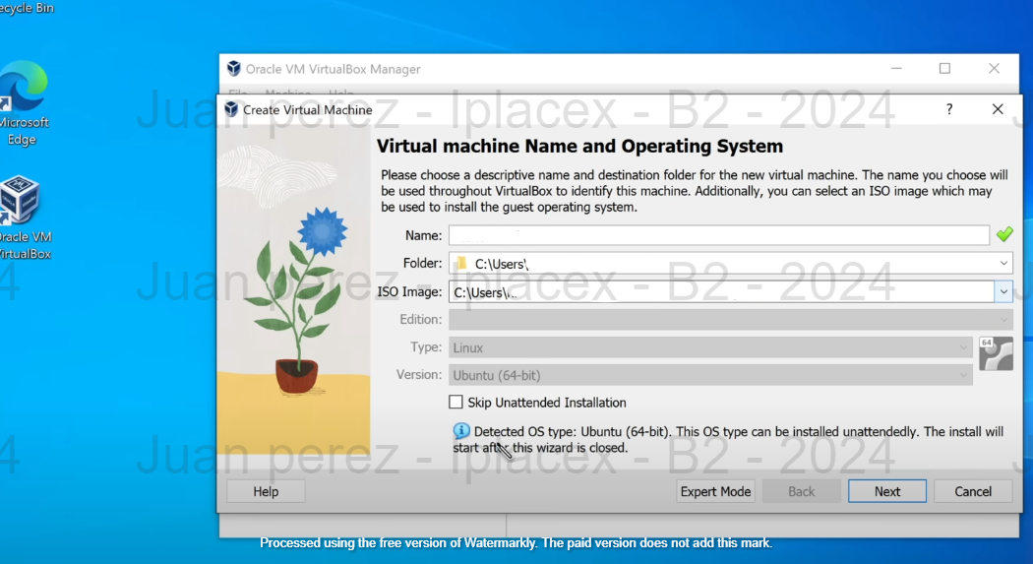

Existen muchas apps y sitios web gratuitos que permiten realizar lo anterior. Para el ejemplo se aplicó el siguiente sitio web https://watermarkly.com/#app. Estas marcas de agua deben tener una transparencia que permita ver sin inconvenientes el contenido de la imagen (comandos, instrucciones, etc). Las imágenes deben ser legibles, de un tamaño acorde y no deben estar pixeladas.
- Para responder las preguntas o realizar la actividad, debes basarte principalmente en los contenidos vistos previamente en el curso. Si utilizas fuentes externas, debes declarar las referencias al final del documento.
- La generación de evidencias y su adecuada documentación son fundamentales para demostrar tu comprensión y habilidades adquiridas. Asegúrate de que el documento esté completo, claro y bien organizado.

Ejercicio 1

La empresa donde usted actualmente se desempeña como Administrador de Sistemas, solicita la instalación de un Servidor con S.O. Linux (Puede utilizar CentOS 9, Rocky Linux o Alma Linux).
El equipo funcionará como servidor Principal de producción, el cual no debe tener interfaz gráfica (GUI)
- Se debe utilizar la preconfiguración para CentOS o Red Hat (64-bit si su equipo lo soporta)
- La máquina virtual debe tener el nombre linux_eva1_SuNombre_SuApellido. Por ejemplo, para el estudiante Juan Alberto Pérez González, el nombre de la máquina virtual será Linux_eva1_Juan_Perez (No use letras con tilde, reemplace ñ por n si corresponde). A continuación se muestra una imagen de ejemplo (referencial, depende de su software de virtualización, en este caso es VirtualBox):
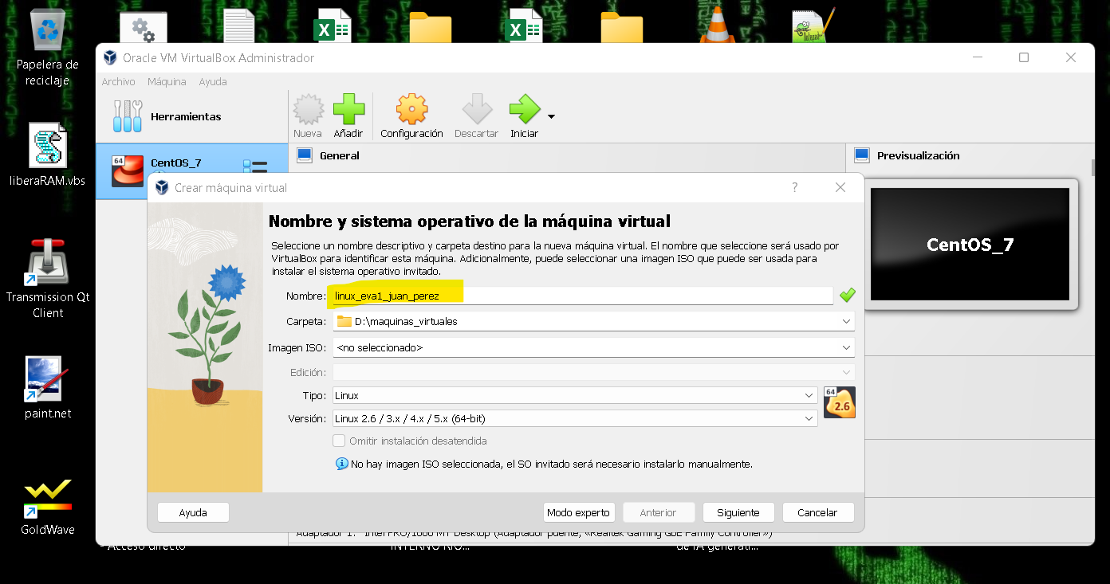
- Debe asignar los siguientes recursos a la máquina virtual:
  - El disco duro debe tener un tamaño de 30GB.
  - La cantidad de memoria RAM debe ser 2GB.
  - La cantidad de núcleos de procesador deben ser 2.
Estos puntos, pueden ser evidenciados mediante un solo pantallazo.
- El tipo de instalación debe ser “Minimal Install” (Extraiga este pantallazo en la instalación del SO)
- Debe instalar el paquete “Herramientas de desarrollo”. Al momento de instalar, buscar la opción detallada y marcar este “grupo de paquetes”.
- Al momento de instalar debe cambiar el nombre de la máquina a “sunombre.suapellido”; en el caso de Juan Pérez, el nombre de la máquina será “juan.perez” (no use tildes, ni caracteres especiales, cambie ñ por n si aplica)
- La instalación pide crear un usuario distinto a “root”, por lo cual debe crear uno con “suapellido.sunombre”; en el caso de Juan Pérez, el nombre de la máquina será “perez.juan” (no use tildes, ni caracteres especiales, cambie ñ por n si aplica)

Ejercicio 2

Utilice la máquina virtual creada en el ejercicio 1 para configurar servicios que funcionen a través de algunas reglas del firewall:

- Instalar mediante “dnf” (si no lo está), el servicio “firewalld”
- Inicie y active el firewalld mediante el comando “systemctl” (evidenciar el estado: “active (running)”)
- El puerto 20 y 21 (servicio ftp) deben estar configurados para permanent.
- El puerto 3306 (servicio mysql) debe estar configurado para permanente
- Mediante la aplicación apropiada del comando firewall-cmd, recargue los cambios de las reglas del firewall para que las modificaciones de los puntos 3 y 4 sean aplicados.
- Instalar mediante la aplicación apropiada del comando “dnf”, el software servidor de archivos “VSFTPD” para utilizar la configuración del punto anterior
- Instalar el software servidor de BD “MySQL” (también puede ser “MariaDB”) para utilizar la configuración del punto anterior
- Inicie y active el servicio “VSFTPD” mediante el comando “systemctl” (evidenciar el estado: “active (running)”)
- Inicie y active el servicio “MySQL” (o “MariaDB”) mediante el comando “systemctl” (evidenciar el estado: “active (running)”)

Ejercicio 3

Utilice la máquina virtual creada en el ejercicio 1, para generar una tarea programada mediante crontab con las siguientes características:

- Debe generar una carpeta llamada “tarea_programada” en la raíz (/); esta carpeta debe tener como dueño a “root” y grupo “root”; además de todos los permisos sólo para el dueño
- Dentro de la carpeta anterior debe crear un script llamado “suapellido_sunombre.sh”; por lo que, siguiendo los ejemplos anteriores, en el caso de Juan Pérez, el nombre del archivo será “perez_juan.sh” (no use tildes, ni caracteres especiales, cambie ñ por n si aplica); todo con minúsculas, recuerde que linux es sensible a esta diferencia.
Nota: Como el Linux fue instalado sin GUI, para editar (o crear archivos) deberá usar el comando “vi” (o vim) que debería estar instalado de forma predeterminada; también puede instalar otros editores de texto como emacs que son más amigables en su uso, pero esto no será contabilizado en el puntaje de la evaluación.
El script debe enviar el mensaje “Que tengas una excelente semana”. Algunas observaciones son: el mensaje se manda con el comando “echo” y todos los scripts comienzan con la línea “bang”.
- El script deber ser dueño “root” y grupo “root”; además de todos los permisos sólo para el dueño
- La tarea programada debe ejecutar su script a las 6:00 AM todos los días lunes de abril
- Haga lo necesario para demostrar que se ejecutó la tarea: Cambie fecha y hora para que coincida con las condiciones; verifique registros logs del sistema y muestre donde muestre que la tarea se ejecutó.

PAUTA DE AUTOEVALUACIÓN

A continuación, te invitamos a responder una pauta de autoevaluación, para que verifiques lo aprendido en esta actividad y el logro del o los objetivos planteados inicialmente. Recuerda, en caso de presentar dudas, debes participar de forma permanente en los foros, donde el docente te retroalimentará y dará respuesta a tus inquietudes.

Criterios de revisión del informe con la información recopilada: | Completamente logrado  (4) | Medianamente logrado  (3) | Parcialmente logrado  (2) | No  logrado  (0)
- Instalé correctamente la primera máquina virtual
- Creé correctamente las reglas en el firewall.
- Creé correctamente la tarea programada con crontab
- Finalicé la actividad, comprendiendo cada uno de los ejercicios desarrollados
- Logré el objetivo planteado para esta actividad
Puntaje Total | 20 puntos
Puntaje Obtenido | ___ Puntos obtenidos

PAUTA DE EVALUACIÓN

Criterios de Evaluación | Indicadores de Logro | Puntaje
Cumple con requisitos de forma | Genera documento de acuerdo con el formato indicado en las instrucciones generales. | 2
 | Genera hoja 1 según lo indicado en las instrucciones generales. | 3
 | Marca todas las imágenes según indicaciones. | 16
AE1. Realizar la Instalación de un sistema operativo Red Hat 8.2, distinguiendo tipos de instalación, formatos de disco, jerarquía de directorios, puntos de montaje y espacio en discos.  AE2. Utiliza comandos para realizar procesos de administración básicos dentro del sistema operativo.  AE3. Utiliza comandos para realizar procesos de Administración de red, Administración de Firewall, administración de tareas programadas. | Configura la máquina virtual según indicaciones del ejercicio 1(ítems 1, 2, 3.1, 3.2 y 3.3; 3 puntos c/u). | 15
 | Instala Linux según las indicaciones del ejercicio 1(ítems 4, 5, 6 y 7; 5 puntos c/u). | 20
 | Ejercicio 2: Configurar servicios que funcionen a través de algunas reglas del firewall (2 puntos c/u). | 18
 | Crea la tarea programada según indicaciones del ejercicio 3 (5 puntos c/u, ítem 5 vale 6 puntos). | 26
Puntaje Total |  | 100





